Metallographen von Robert Röntgen setzen auf Probenpräparationssysteme von Buehler
PlanarMet 300 Planschleifgerät und EcoMet AutoMet 300 Poliersystem ermöglichen erhebliche Einsparungen an Zeit und Verbrauchsmaterial
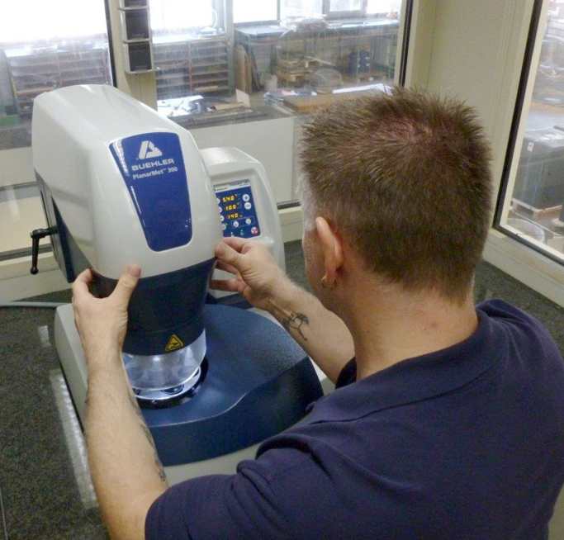 | 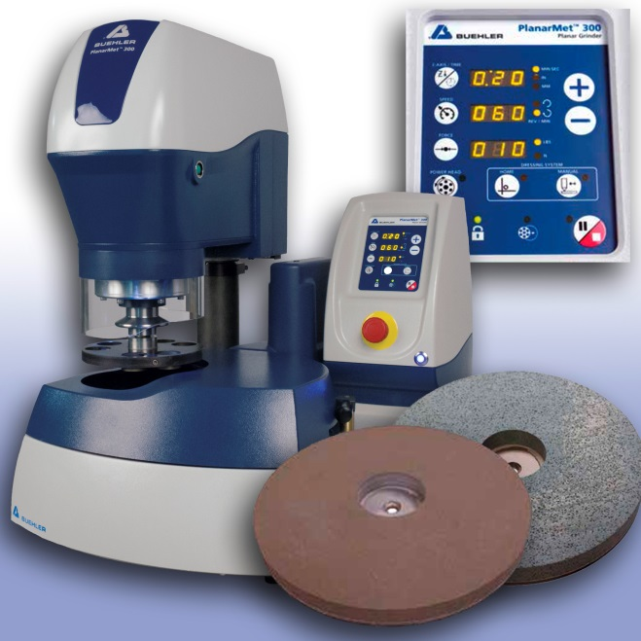
Im Metallographielabor von Robert Röntgen ermöglicht ein PlanarMet 300 Planschleifgerät von Buehler – ITW Test & Measurement sehr kurze Präparationszeiten und erhebliche Kosteneinsparungen im alltäglichen Betrieb. | Ein besonderes Merkmal des PlanarMet 300 ist der fest montierte Schleifstein zum schnellen Bearbeiten von bis zu 10 Proben im Zentralandruck-Probenhalter.  © Buehler – ITW Test & Measurement GmbH
Esslingen, im Januar 2020 – Das Labor der Remscheider Robert Röntgen GmbH & Co. KG, einer der weltweit führenden Hersteller von Sägebändern und Sägeblättern für die Metallzerspanung, nutzt ein PlanarMet 300 Planschleifgerät in Kombination mit einem EcoMet AutoMet 300 Schleif-Poliersystem von Buehler, um Proben für metallographische Untersuchungen besonders zeit- und kosteneffizient zu präparieren.
Bei den Proben handelt es sich um hoch verschleißfeste, hartmetallbestückte Abschnitte von Hochleistungs-Sägebändern, die weltweit Einsatz für Anwendungen wie das High Speed Cutting von hochfesten Stählen finden. Nach der Präparation werden die Probenoberflächen hinsichtlich Härte, Gefüge und Qualität der Schweißverbindungen zwischen der Hartmetallspitze und dem Stahl-Substrat untersucht, gefolgt von der Dokumentation der Ergebnisse, um engste Fertigungstoleranzen im Rahmen der ISO 9001:2015 prozesssicher einzuhalten.
Buehler hat das PlanarMet 300 Tisch-Planschleifgerät für die besonders schnelle, präzise und komfortable Probenpräparation in der Metallographie entwickelt. Sein 305-mm-Schleifstein lässt sich nach langzeitigem Einsatz und entsprechendem Verschleiß einfach austauschen. Zusammen mit dem leistungsstarken Motor ermöglicht er Materialabtragsraten bis zu 0,6 mm pro Minute und damit ein bis zu zehnmal schnelleres Schleifen als mit herkömmlichem SiC-Papier. Für einen erhöhten Durchsatz können Probenhalter für bis zu 10 Proben verwendet werden und zusammen mit den entsprechenden Geräten die Präparationszeit weiter verkürzen. Der Abtrag ist auf bis zu 0,1 mm exakt programmierbar. So bietet das Zeit, Platz und Kosten sparende PlanarMet 300 unter dem Strich die gleiche Leistung wie große Standmaschinen.
Dazu berichtet Alicja Kaplan, Laborleiterin bei Robert Röntgen: „Seit der Anschaffung des PlanarMet 300 erreichen wir dank des hohen und zugleich präzisen Materialabtrags perfekte Probenoberflächen bei sehr kurzen Schleifzeiten von lediglich ca. 8 bis 10 min für sechs Proben. Tatsächlich dauerte das Schleifen bei dem zuvor eingesetzten System trotz der Verwendung von Diamantschleifscheiben rund fünfmal so lange. Von großem Vorteil ist auch, dass der Zapfen des im PlanarMet 300 eingesetzten Mehrfachprobenhalters in unser EcoMet AutoMet 300 Poliersystem passt und somit zusätzliche Rüstzeiten entfallen. So erfordert auch der Übergang vom Schleifen zum Polieren nur wenig Zeit.“
Wie Frau Kaplan weiter berichtet, ist der Bedarf an Verbrauchsmaterialien sehr gering: „Während wir mit unserem früheren System bis zu drei verschiedene Diamantschleifscheiben benötigten, um die Zielebene der Proben zu erreichen, ist beim Schleifen mit dem PlanarMet 300 nur noch ein SiC- oder Al₂O₃-Stein notwendig. Obwohl das Gerät bei uns täglich mehrere Stunden im Einsatz ist, reichen zwei Steine im Jahr aus, was die laufenden Kosten erheblich senkt.“
Auch der von Buehler gebotene Service überzeugt sie: „Wir schätzen die unkomplizierte Zusammenarbeit, die kurzen Reaktionszeiten und die schnelle Lieferung der Verbrauchsmittel. Zudem haben wir bei Buehler qualifizierte, langjährig gleichbleibende Ansprechpartner, die unsere Anforderungen verstehen, so dass wir gemeinsam Lösungen für unser Unternehmen entwickeln können. So hat uns das Team während der Entscheidungsphase ein PlanarMet 300 kostenlos zum Testen in unserem Labor installiert. Bei einer anderen Gelegenheit hat Tobias Berger, der für unser Gebiet zuständige Vertriebsingenieur und selbst Metallograph, gemeinsam mit uns eine Präparationsmethode speziell nach unseren Anforderungen entwickelt. Heute sind wir zufrieden, dieses System angeschafft zu haben, denn wir konnten damit die Präparationsergebnisse optimieren, die Arbeitszeiten stark reduzieren, Verbrauchsmittel einsparen, und die Mitarbeiter haben mehr Zeit sich anderen Aufgaben im Labor zu widmen. Insgesamt konnte die Wirtschaftlichkeit im Bereich der Probenpräparation deutlich gesteigert werden, so dass sich das PlanarMet 300 in relativ kurzer Zeit amortisiert hat.“
Aufgrund dieser engen, ergebnisorientierten und erfolgreichen Zusammenarbeit setzt Robert Röntgen auf weitere Systeme von Buehler. Das Metallographielabor betreibt neben dem PlanarMet 300 Planschleifgerät und dem EcoMet AutoMet 300 Schleif-Poliersystem auch Warmeinbettpressen des Typs SimpliMet 1000, Trennmaschinen des Typs AbrasiMet 250 sowie ein elektrolytisches Polier- und Ätzgerät des Typs PoliMat 2. Frau Kaplan plant bereits für die Zukunft: „Wenn wir demnächst eine automatische Trennmaschine anschaffen, wird ein System von Buehler zur ersten Wahl gehören.“
Buehler – ITW Test & Measurement GmbH, Esslingen, ist seit 80 Jahren ein führender Hersteller von Geräten, Verbrauchsmaterial und Zubehör für die Materialographie und Materialanalyse und bietet darüber hinaus ein umfangreiches Programm an Härteprüfern und Härteprüfungssystemen. Ein dichtes Netz von Niederlassungen und Händlern sichert Kunden professionelle Unterstützung und Service rund um den Globus. Das Buehler Solutions Centre in Esslingen sowie weitere Zentren dieser Art in Europa und der Welt bieten umfangreiche Hilfestellung bei allen Anwendungsfragen oder der Ausarbeitung reproduzierbarer Präparationsabläufe.
Buehler ist Teil des Test and Measurement Segments der US-amerikanischen Illinois Tool Works (ITW) mit rund 100 dezentralisierten Geschäftseinheiten in 52 Ländern und rund 51.000 Mitarbeitern.
Redaktioneller Kontakt und Belegexemplare:
Dr.-Ing. Jörg Wolters, Konsens PR GmbH & Co. KG,
Hans-Kudlich-Straße 25, D-64823 Groß-Umstadt – www.konsens.de
Tel.: +49 (0) 60 78 / 93 63 - 0, Fax: - 20, E-Mail: mail@konsens.de
Presseinformationen von Buehler mit Text sowie Bildern in druckfähiger Auflösung sind als Download verfügbar unter: www.konsens.de/buehler.html

